**视障人士友好的资讯辅助软件**

**详细设计说明书**

**2022.5**

目录

1. 引言 4

1.1 编写目的 4

1.2 背景 4

1.3 术语 4

1.4 预期读者与阅读建议 5

1.5 参考资料 5

2．总体设计 6

2.1 需求规定 6

2.2 运行环境 6

2.3 总体设计 6

2.3.1 系统总体设计 6

2.3.2 软件结构图 7

2.3.3 数据流图 7

2.4 模块设计 9

2.4.1 登录模块 9

2.4.2 首页模块 10

2.4.3分类模块 10

2.4.4 拍照阅读模块 11

2.4.5 用户信息模块（“我的”模块） 12

2.4.6 数据库设计模块 12

3. 接口设计 13

3.1用户接口 13

3.2外部接口 14

3.3内部接口 14

3.4后端接口 14

4. 界面UI设计 15

4.1 首页界面 15

4.2 拍照识别界面 16

4.3 分类界面 18

4.4 个人中心界面 18

5系统缺陷分析 20

1. 对有遮挡目标识别率低 20

2. 对文字较小的识别率低 20

3. 模型泛化能力一般 20

6．系统优化方案 20

1. 社区功能实现 20

2. 新闻推送功能实现 20

3. 提高用户舒适度 20

4. 提高系统稳定性 21

# 引言

## 1.1 编写目的

本文档的主要读者为公司决策管理层、质量部、策划部、开发部等有关人员，为后面的系统开发提供指导和保障。

本说明书着重介绍林业有害生物智能识别系统的业务需求及流程。通过这个详细设计说明书，明确、细化设计过程，让所有项目参与人员清晰地掌握视频监控系统的每个功能的具体细节，并为项目的评审，开发，测试等提供依据。

## 1.2 背景

据世界卫生组织统计，世界上共有约2.85亿视障人士。而据中国盲人协会官方网站数据显示，中国是世界上盲人最多的国家，视力残疾人数达1731万。视障人士怎样生活、怎样工作、怎样交流？怎样理解和认知这个世界、欣赏和热爱这个世界？这既是他们的难题，也是社会的难题。而在这个时代，对于他们来说互联网已成为残障群体融入社会非常关键甚至是唯一的渠道,如果IT产品没做好信息无障碍建设,对他们来说,就像是关闭了整个世界。因此视障人士友好的咨询辅助软件对于他们来说有着积极意义。

## 1.3 术语

|  |  |
| --- | --- |
| 术语 | 解 释 |
| WXSS | WXSS (WeiXin Style Sheets)是一套样式语言，用于描述 WXML 的组件样式。WXSS 用来决定 WXML 的组件应该怎么显示。为了适应广大的前端开发者，WXSS 具有 CSS 大部分特性。同时为了更适合开发微信小程序，WXSS 对 CSS 进行了扩充以及修改。 |
| WXML | WXML（WeiXin Markup Language）是微信的一套标签语言，结合基础组件、事件系统，可以构建出页面的结构。 |
| PaddlePaddle | PaddlePaddle，中文名称飞桨，是由百度开发的，集深度学习核心框架、工具组件和服务平台为一体的技术先进、功能完备的开源深度学习平台，已被中国企业广泛使用，深度契合企业应用需求，拥有活跃的开发者社区生态。该平台提供丰富的官方支持模型集合，并推出全类型的高性能部署和集成方案供开发者使用。 |
| Easy DL | EasyDL是由百度提供的免费的深度学习模型部署平台，可以将训练好的深度学习模型部署到该平台，并进行封装和发布。平台可以免费使用Tesla P4 GPU。 |
| 移动云 | “移动云”是中国移动基于移动云计算技术建立的云业务品牌。使用该资源进行开发工作。 |
| 用户画像 | 作为一种勾画目标用户、联系用户诉求与设计方向的有效工具 |
| Flask | 使用python开发后端的架构。 |
| 百度文字识别API | 百度提供的API接口，实现图片到文字的转化 |

## 1.4 预期读者与阅读建议

描述本文档的主要读者，以及这些读者在阅读时的阅读重点与建议。可用列表的方式列出。如表：

|  |  |
| --- | --- |
| 预期读者 | 阅读重点 |
| 软件详细设计者 | 软件开发流程 |
| 软件开发人员 | 软件开发流程 |
| 质量管理员 | 项目背景及安全性可靠性 |
| 决策管理层 | 项目背景 |

表1-2 阅读建议表

## 1.5 参考资料

该文档在编写过程中，主要参考了以下文档：

网站：[中国盲人协会-如何帮助视障人 (zgmx.org.cn)](https://www.zgmx.org.cn/news/list-861-0-1.html)

1. 刘嘉诚，视障者的媒介使用与知沟研究，广州：暨南大学，2018，东南传播
2. 毛志伟、傅悦、崔瑶，视障群体的信息无障碍应用现状分析，杭州：浙江特殊教育职业学院，2019，信息记录材料
3. 黄鑫，基于人工智能机器学习的文字识别方法研究，江苏：江苏科技大学，2016
4. 刘磊、李晓坤、杨磊、邵娜、郑永亮、陈虹旭，基于深度学习的语音识别方法研究，2021.

# 2．总体设计

## 2.1 需求规定

1. 程序实现咨询推荐功能；
2. 程序应能直观的展示对图片的识别结果；
3. 程序能准确识别图片转文字，文字转语音功能。
4. 程序提供社区功能，供用户交流。
5. 实现新闻分类功能

## 2.2 运行环境

操作系统：Android或iOS系统、Windows10/11

运行环境：微信8.0及以上，

CPU： Intel(R) Core(TMI) i5-1035G1 CPU @1.0OGHz

显卡要求：无

内存：8G/16G

磁盘：260G

硬件平台：移动终端

## 2.3 总体设计

### 2.3.1 系统总体设计

根据设计的要求，采用编程实现了系统的界面和整体构架。界面由首页、分类、拍照阅读、用户个人信息四个页面构成，首页显示一些推送信息，实现对热点资讯以及用户个性化推荐的内容的展示；分类页会对热点新闻咨询进行分类，从而方便用户的使用；拍照阅读页完成用户对相关的新闻资讯的照片的收集，并通过后台OCR将图像内容转化为文字，随后通过文字转语音功能，完成对视力障碍用户的交互提升；用户个人信息页允许用户对自己的账号信息进行修改。

### 2.3.2 软件结构图

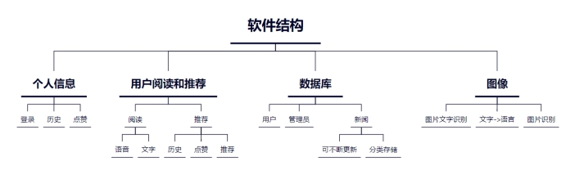

软件结构图

## 2.3.3 数据流图

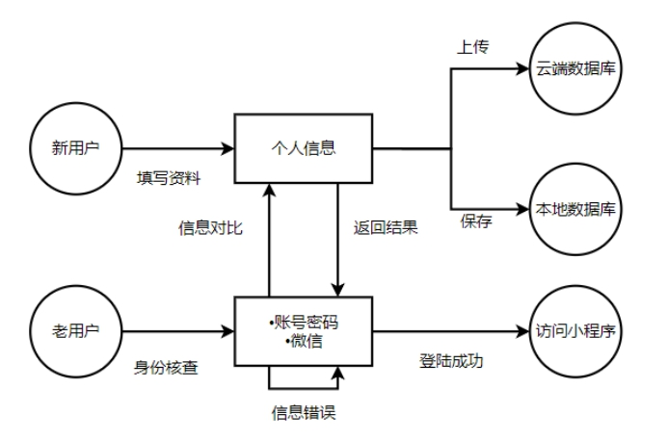

用户信息数据流图

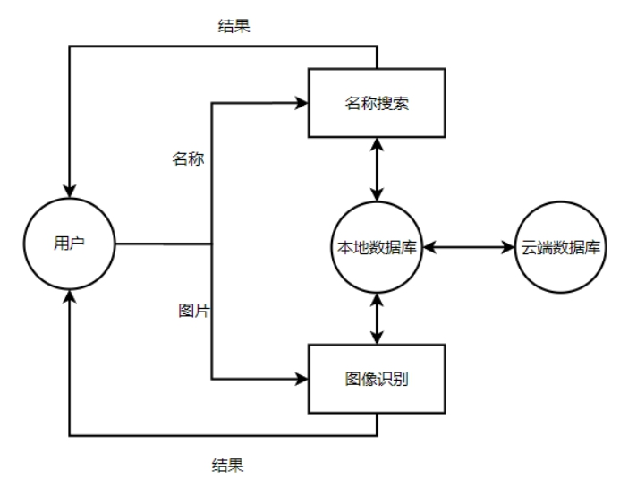

处理数据流图

## 2.4 模块设计

### 2.4.1 登录模块

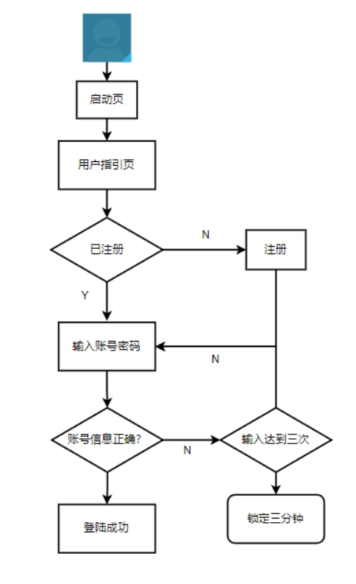

### 2.4.2 首页模块

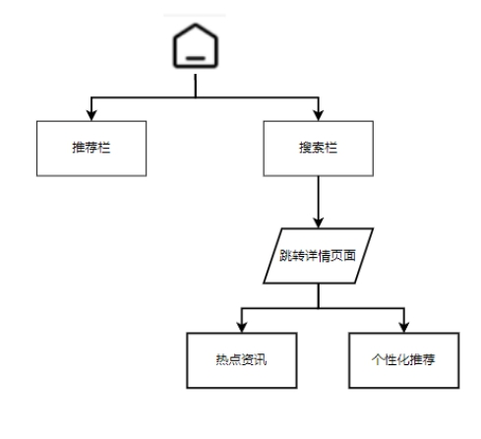

### 2.4.3分类浏览模块

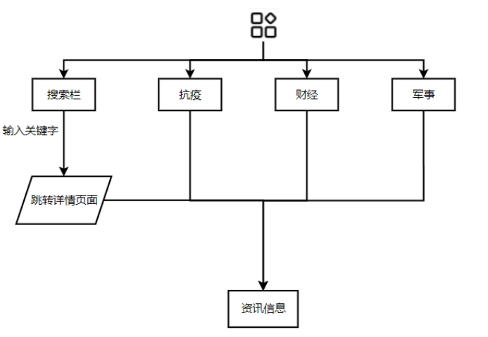

### 2.4.4 拍照阅读模块

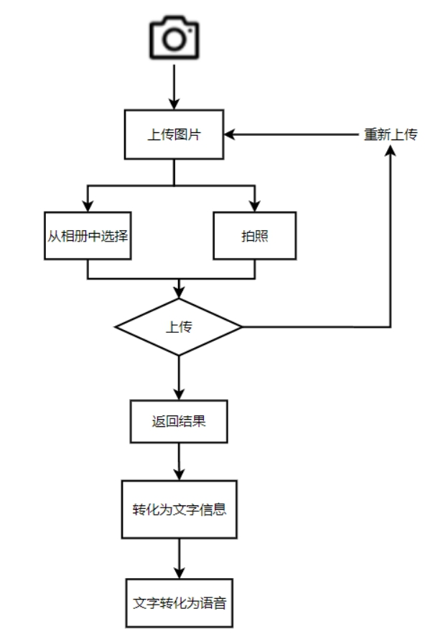

### 用户信息模块（“我的”模块）

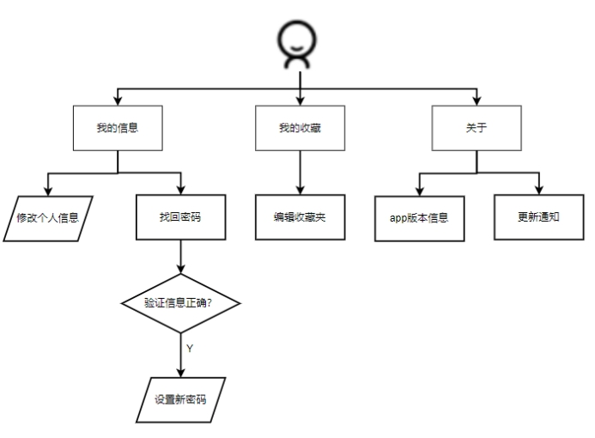

### 新闻文本设计模块

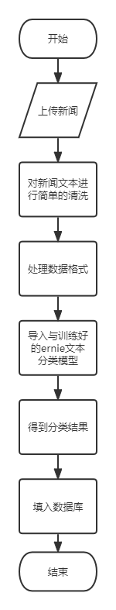

### 数据库设计模块

* 1. 管理员信息数据库设计

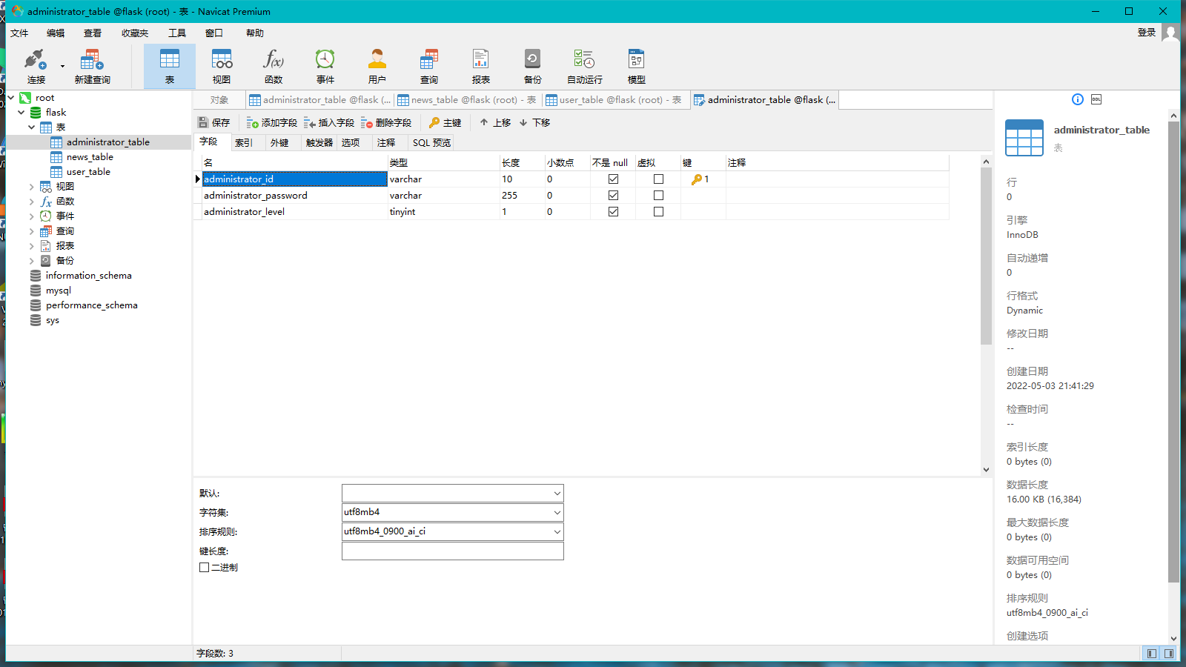

* 1. 用户信息数据库设计

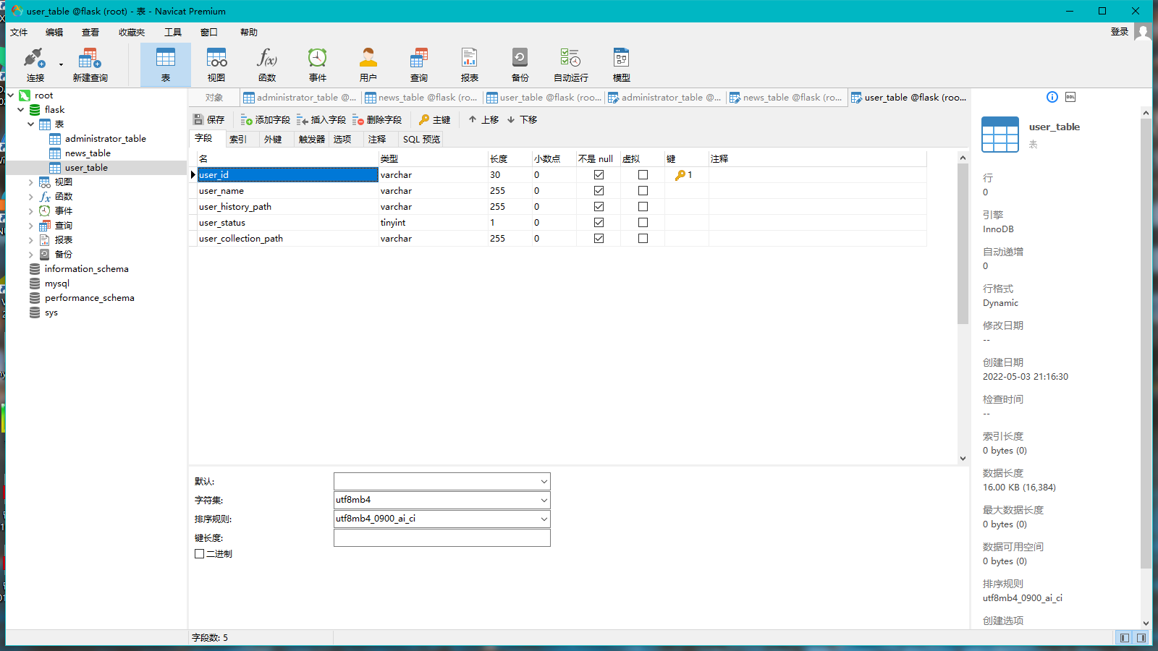

* 1. 新闻信息数据库设计

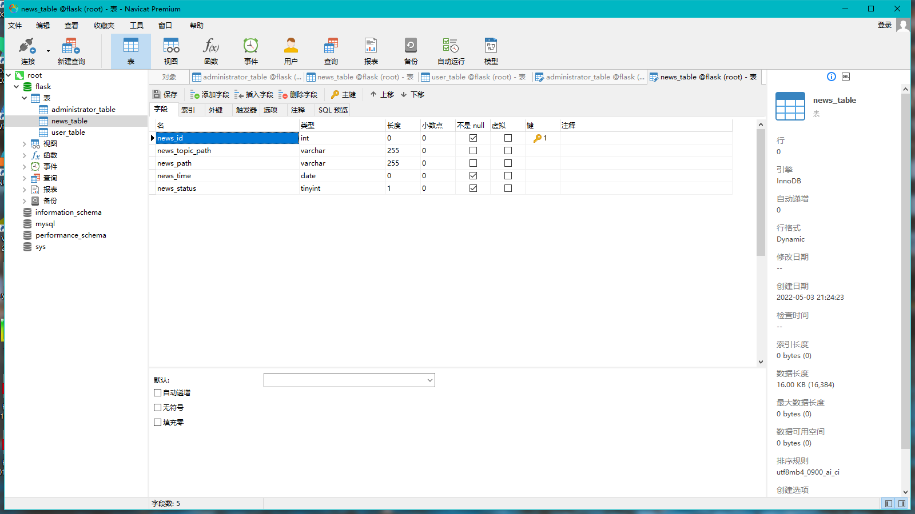

# 3. 接口设计

## 3.1用户接口

用户界面，展示用户信息、收藏夹等相关信息

|  |  |  |
| --- | --- | --- |
| 接口名 | 作用 | 所在文件 |
| user.wxss | 无 | 设置用户界面的样式，优化用户界面 |
| user.js | 无 | 设置用户界面的动态事件，将静态页面展示为动态页面 |
| user.json | 无 | 描述用户界面的属性 |
| user.wxml | 无 | 用户界面的展示以及相关事件的绑定 |

## 3.2外部接口

暂无。但如有需要，图像处理部分接口亦可由其他程序或终端设备调用。

## 3.3内部接口

|  |  |  |
| --- | --- | --- |
| 模块:函数名 | 输入/输出 | 函数作用 |
| index:setData() | 无 | 加载新闻资讯文本和图片路径相关信息 |
| index:onPostDetail() | 输入：触发事件  输出：无 | 根据输入的触发事件，跳转到对应的新闻页面 |
| index:onPullDownRefresh () | 无 | 下拉刷新 |
| detail:onLoad () | 输入：新闻模块id | 加载对应的新闻页面 |
| category: onLoad() | 无 | 加载分类页面 |
| category: onJumpMore() | 输入：触发事件 | 跳转到触发事件相应的分类详情页面 |
| photo: chooseImageTap() | 无 | 根据对应的选择调用微信提供的相机或者相册API接口 |
| photo: chooseWxImage() | 无 | 调用微信提供的相册api接口选取照片 |
| photo：upImgs() | 输入：图片url | 将图片上传到服务器 |
| user: onJumpMyCollection() | 无 | 跳转到”我的收藏”页面 |
| user: onJumpMyInformation() | 无 | 跳转到”我的信息”页面 |
| user: onJumpAbout (): | 无 | 跳转到”关于”页面 |
| baidubce |  | 提供OCR中关于文字识别和语音生成的接口 |

## 3.4后端接口

|  |  |  |
| --- | --- | --- |
| 模块:函数名 | 输入/输出 | 函数作用 |
| get_text() | 输入：图片地址  输出：文字 | 和百度的文字识别AI进行交互，获得识别结果 |
| Get_img() | 输入：客户端数据  输出：识别文字结果 | 开放一个端口，接受来自客户端的图片数据，进行识别，返回 |
| Get_mp4() | 输入：识别后的文字  输出：识别的音频地址 | 和百度的语音合成API进行交互，得到识别结果的地址 |

# 界面UI设计

## 4.1 首页界面

实现相关新闻推荐、新闻阅读功能。

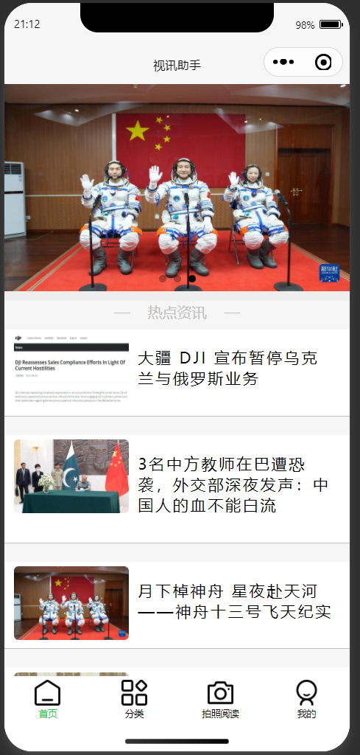 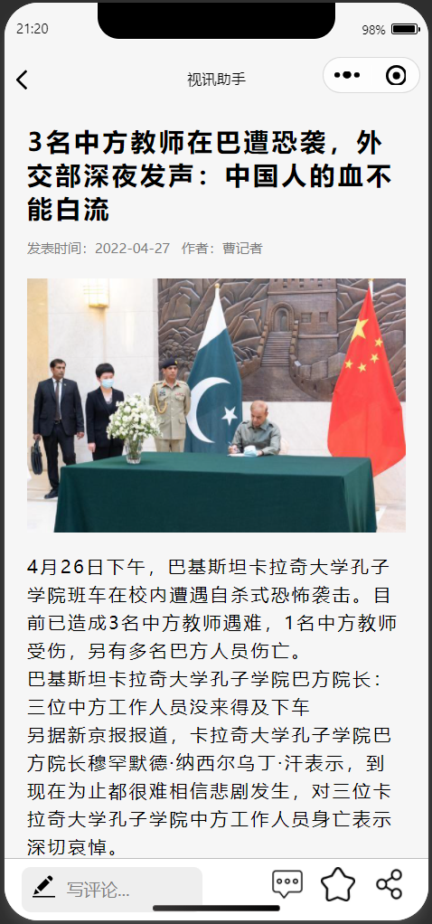

## 4.2 拍照识别界面

下方的操作按钮，可选择连接摄像头或者上传本地照片

识别之后就会跳转到识别后的文字界面。

对比看到，基本的识别文字功能已经实现。

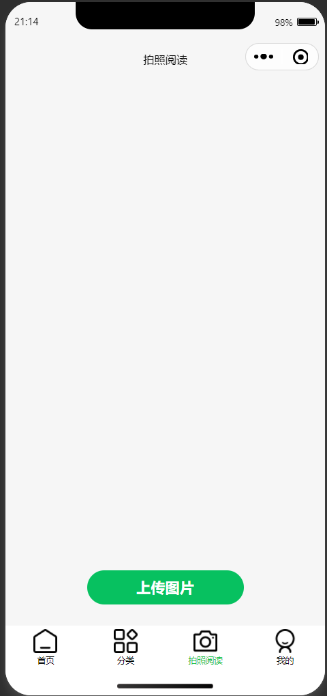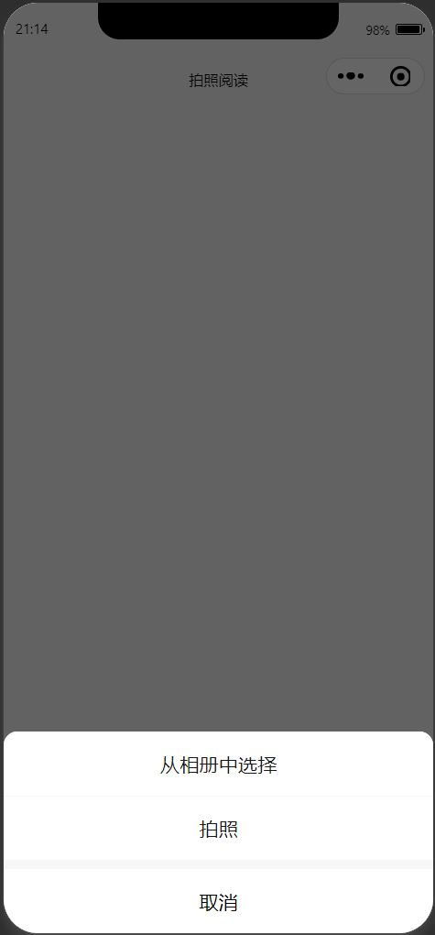

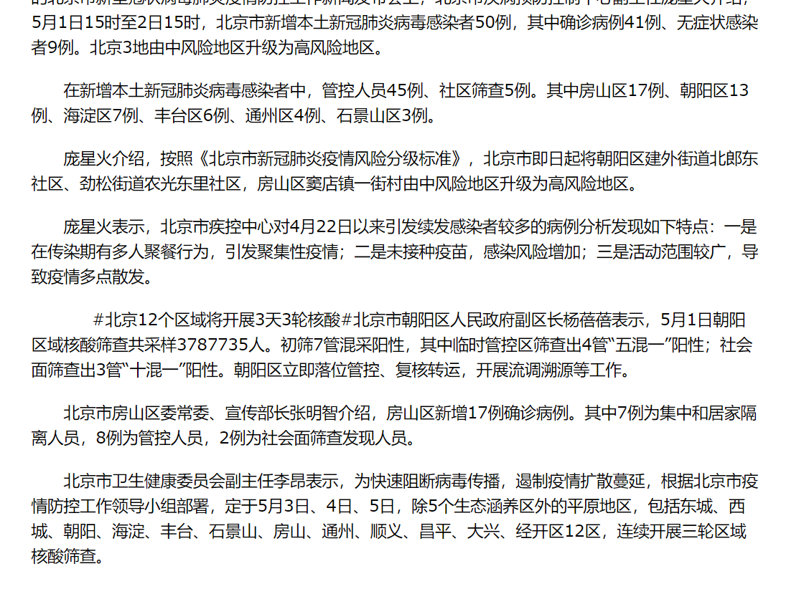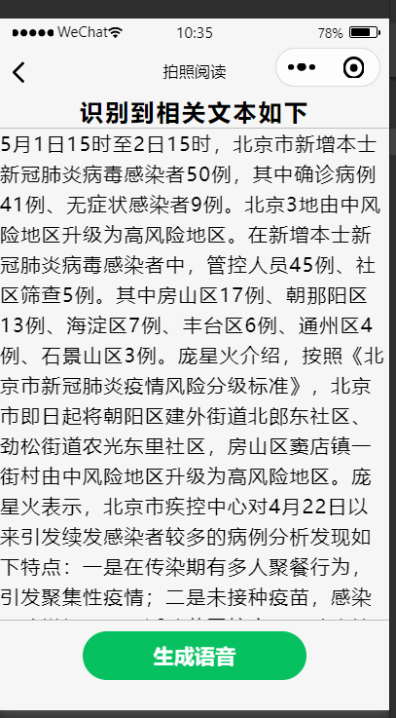

## 4.3 新闻分类浏览界面

点击对应区域进入对应类型的新闻版块，支持搜索

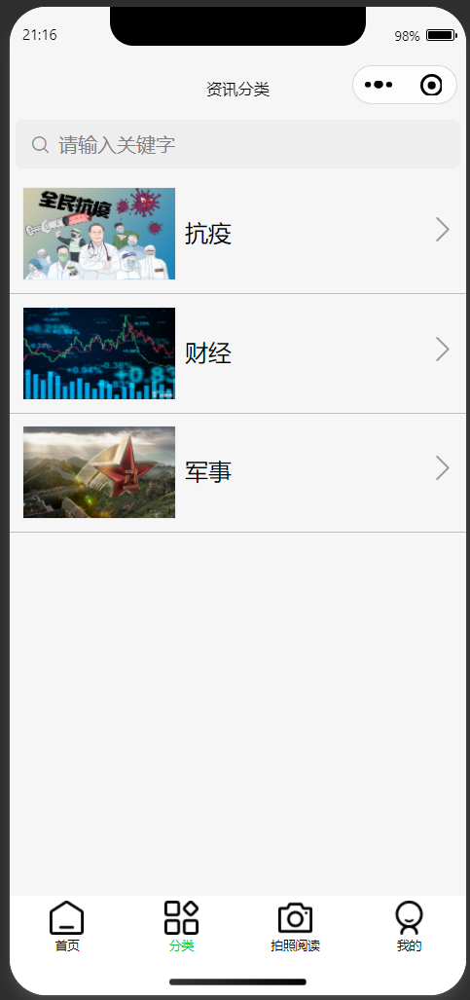

## 4.4 个人中心界面

实现用户登录功能、查询个人用户信息、收藏、关于我们的功能。

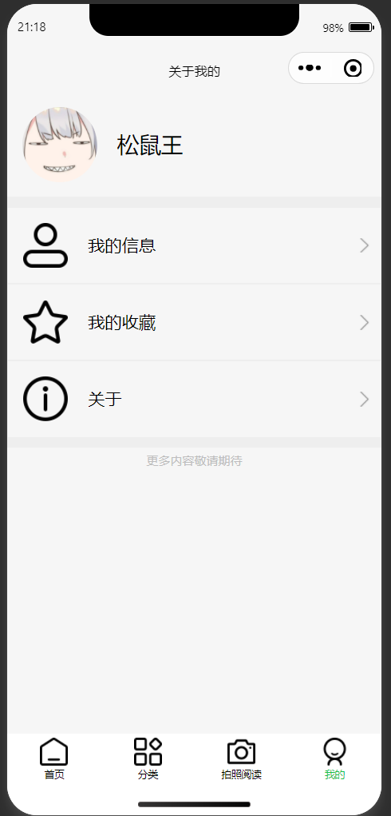

## 4.5 后端web登录页面

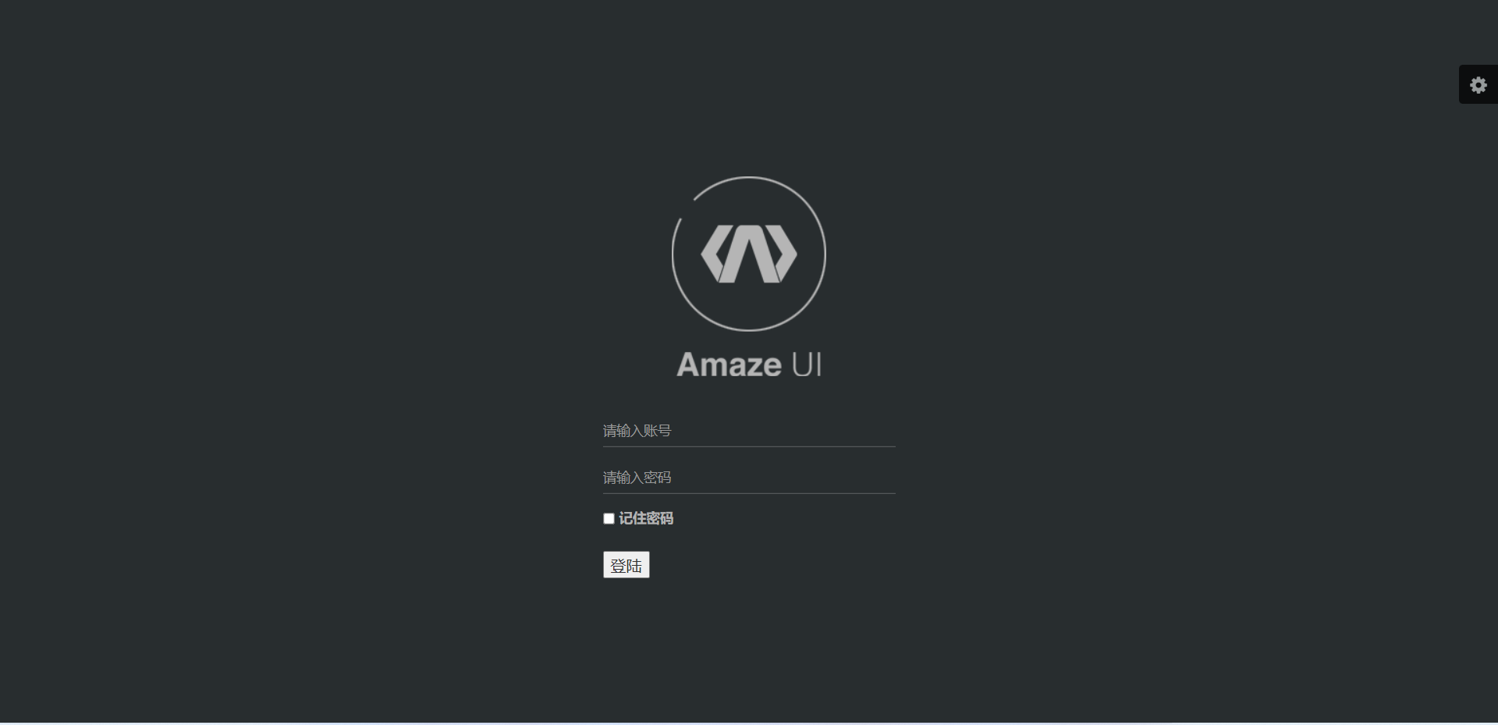

## 4.6 后端web新闻显示页面

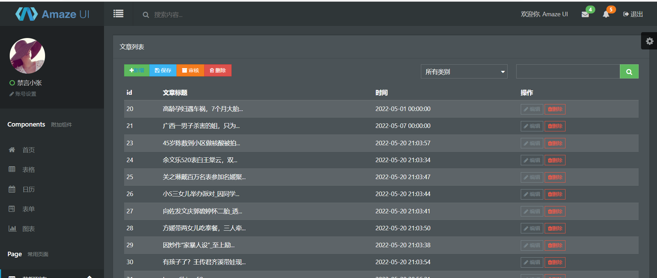

## 4.7 后端web新闻提交页面

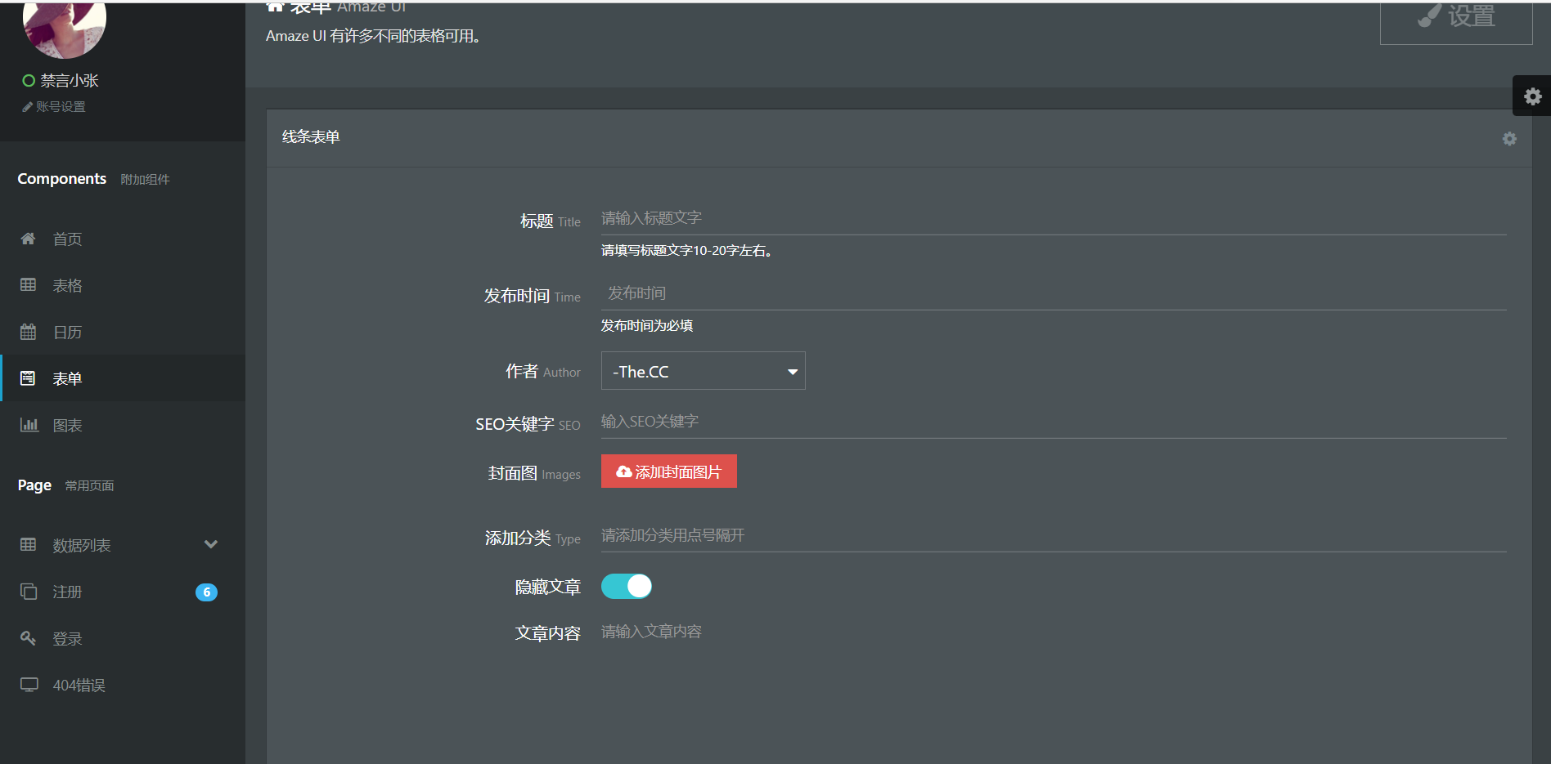

## 4.8 后端web新闻主页面

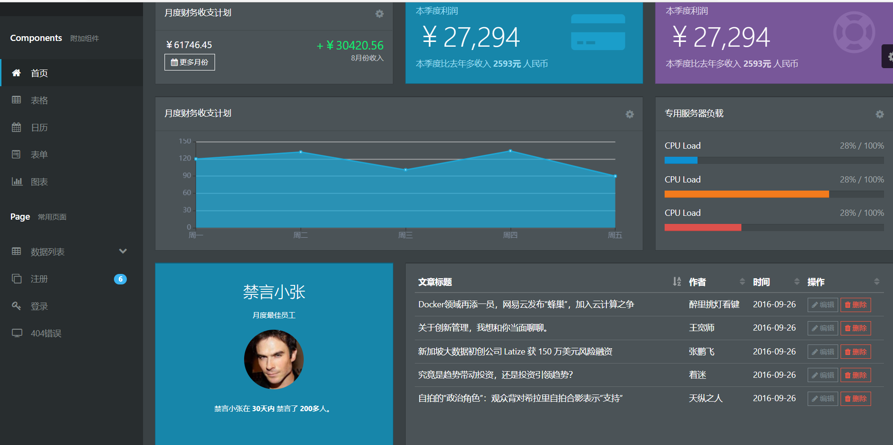

# 5系统缺陷分析

## 对有遮挡目标识别率低

本系统的主体是对图片中的文字进行检测，当检测到文字时时进行文字识别，在这个过程中，由于图像可能会有所遮挡，导致显示的文字不完整，而因为汉字很多，会很容易被识别为其他文字，因此对于有遮挡的文字还不能无法进行准确识别。

## 对文字较小的识别率低

由于文字数据集中小文字数据量较少，并且小文字在复杂文字中笔画容易相连，因此，无法对图片中较小的文字进行较为准确的识别。如有机会，将会继续改进。

## 模型泛化能力一般

训练样本光线较为充足，文字的图片较为清晰，而用户在实际使用中无法避免会遇到昏暗、不宜拍照的场景，因此可能导致识别精度低。

# 6．系统优化方案

## 社区功能实现

本系统拟提供社区服务，可在主界面点击“社区”按钮，即弹出社区服务， 用户可在此界面发送文章、评论文章，分享动态。对于感兴趣的用户，可以添加为好友，在主界面点击“我的”按钮，选中“关注”，即可查看好友列表。

## 新闻推送功能实现

本系统拟提供新闻推送服务，可在主界面点击“新闻”按钮，即弹出新闻推送服务，

## 提高用户舒适度

本系统将进一步优化系统的布局，提供更改系统背景等服务，以提升系统美观性，以此提高用户的舒适度。

## 提高系统稳定性

通过改善系统模块间的接口问题，进一步的提高整个系统的使用稳定性，为用户提供更加舒适、友好的使用体验。